!!! ВНИМАНИЕ РОЗЫСК!!!
Отделом уголовного розыска Отдела МВД России по Абинскому району разыскивается без вести пропавший Тращенко Виктора Викторовича, 17.08.1986 года рождения, ранее проживающий по адресу: Краснодарский край, Абинский район, г. Абинск, ул. Ромашковая, д. 7, который 26.04.2016 года ушел из дома и до настоящего времени его местонахождения не известно.
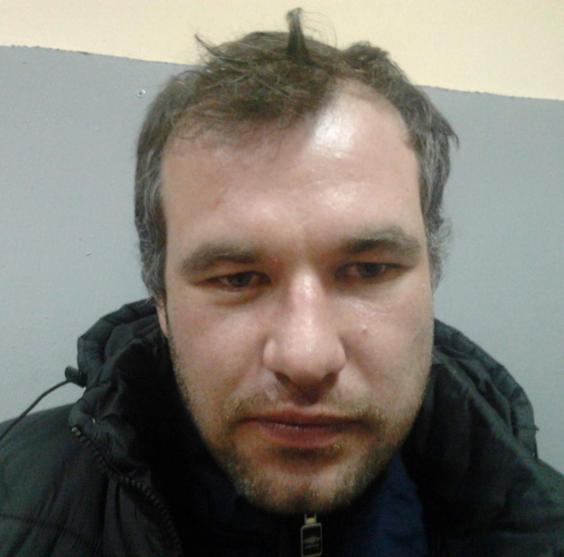
Тращенко Виктор Викторович,
17.08.1986 года рождения
Приметы: на вид 32-35 лет среднего телосложения, волосы русые, коротко стриженный, глаза светлые, был одет кофта серого цвета, спортивные штаны светлого цвета, черные кроссовки с белой полосой на подошве.
Особые приметы: на кистях обоих рук имеются шрамы от порезов (следы суицида), на левом плече татуировка в виде змеи цветная, на животе имеется большой после операционный шрам.
Возможное место нахождение г. Краснодар.
При получении сведений о возможном месте нахождения без вести пропавшего, просим незамедлительно сообщить по тел: «02», с мобильного телефона «102», «112».
Отдела МВД России по Абинскому району 8-86150-5-25-01, телефон доверия ГУ МВД России по Краснодарскому краю 8-861-224-58-48.

